EMCO: Klares Bekenntnis zu Unternehmen und Standort Hallein

Sicherung von Arbeitsplätzen durch vollumfängliche und konsequente Restrukturierung des Tennengauer Traditionsbetriebs – sozialverträgliche Maßnahmen in enger Abstimmung mit Betriebsrat und Belegschaft

Eigentümer und Geschäftsführung der EMCO GmbH haben heute in einem Pressegespräch in Salzburg über die wirtschaftliche Situation des Unternehmens und das Vorgehen zur wirtschaftlichen Konsolidierung Auskunft gegeben. Als Eigentümervertreter unterstrich Stefan Kuhn (Kuhn Holding) auch die zukünftige Unterstützung des Unternehmens und bekannte sich klar zu Fortbestand und Standort des Tennengauer Leitbetriebs. Dies soll durch eine weitere Beschleunigung der konsequenten Restrukturierungsmaßnahmen in den Bereichen Material, Service-Leistungen und Personal gelingen. Hierzu hat sich das Unternehmen, wie bereits vermeldet, die Unterstützung des externen Restrukturierungsspezialisten Andreas Tostmann gesichert. Die Personalmaßnahmen werden in enger Abstimmung zwischen Management und Betriebsrat umgesetzt.

Eigentümer bekennen sich 100 Prozent zu EMCO und dem Standort Hallein“
„EMCO ist ein wertvoller und wichtiger strategischer Baustein unseres Portfolios. Daran hat sich auch in der aktuell herausfordernden Situation nichts geändert. Wir stehen als Eigentümerfamilie zu 100 Prozent hinter dem Unternehmen EMCO und dem Standort Hallein mit seinen Mitarbeiterinnen und Mitarbeitern“, bekräftigt Stefan Kuhn als Eigentümervertreter der Kuhn Holding GmbH. „Wir sind es als Familienunternehmen gewohnt, langfristig zu denken und zu planen. Auch die zuletzt gesetzten Maßnahmen bei EMCO sind darauf ausgerichtet, die Wettbewerbsfähigkeit des Unternehmens und damit die Arbeitsplätze langfristig zu sichern“, betont Stefan Kuhn.

Die Kuhn Holding hat EMCO 2011 übernommen und seitdem die Eigenkapitalquote sukzessive erhöht. Diese Strategie macht es nun möglich, die schwierige Situation, die durch das Zusammenwirken von massivem Markteinbruch, gestiegenen Materialkosten und erheblichen Lohnkostensteigerungen entstanden ist, zu meistern.

Ausgeglichenes Bilanzergebnis angestrebt
Als regional stark verwurzeltes Maschinenbauunternehmen hat die Krise den Halleiner Traditionsbetrieb hart getroffen. Während die Coronakrise vor allem die Lieferketten unter Druck gesetzt hat, treffen in der aktuellen Situation ein sehr schwacher Markt und starke Kostensteigerungen zusammen. Neben der allgemeinen Investitionszurückhaltung in weiten Teilen Europas macht EMCO auch der Wegfall ehemals wichtiger, von EU-Sanktionen betroffener Auslandsmärkte zu schaffen. Zudem hat in den vergangenen drei Jahren die Wettbewerbsfähigkeit des Halleiner Stammwerks massiv gelitten.
„Wir haben in Österreich einen massiven Anstieg der Lohnstückkosten zu verzeichnen, deutlich höher als in Deutschland oder Italien. Zugleich sind wir konfrontiert mit erheblich gestiegenen Preisen unserer regional ausgerichteten Lieferketten, die durch hohe Energie- und Personalkosten belastet sind“, beschreibt Geschäftsführer Dr. Markus Nolte die aktuellen Herausforderungen. Man habe entschieden gehandelt, müsse das Tempo aufgrund der Dauer und Tiefe der aktuellen Situation aber nochmals erhöhen. Ganz wesentlich sei die konsequente Restrukturierung des Unternehmens, um wieder profitabel und wettbewerbsfähig zu werden.
EMCO strebt im kommenden Geschäftsjahr trotz der schwierigen Marktumstände ein ausgeglichenes Ergebnis an. Aktuell entwickelt sich das Unternehmen bereits positiver als der Gesamtmarkt. „Wieder in den Bereich der Profitabilität zurückzufinden, ist unsere wichtigste Aufgabe im kommenden Jahr. Wir sind hochmotiviert, dies gemeinsam zu schaffen“, bekräftigt Nolte die kurzfristigen Ambitionen des Unternehmens.
Personalkapazität wird sozialverträglich an Marktsituation angepasst
EMCO hat seit Beginn der wirtschaftlichen Eintrübung die Belegschaftsstärke der gesamten Gruppe kontinuierlich angepasst. Die Anpassung der Personalkapazitäten an die konjunkturelle Lage und die Umsatzentwicklung ist für das Unternehmen ein ganz wesentlicher Prozess, der durch die Anwendung aller verfügbaren Instrumente so sozialverträglich wie möglich durchgeführt wird. Die weitere Entwicklung hängt von der zukünftigen Entwicklung von Markt und Unternehmen ab.
Vollumfängliche und konsequente Restrukturierung über alle Bereiche
Zur Unterstützung des Restrukturierungskurses konnte der erfahrene Restrukturierungsmanager Andreas Tostmann gewonnen werden. Er steht dem Management beratend zur Seite und wird die Maßnahmen als Experte interimistisch unterstützen. Gemeinsames Ziel ist es, das Unternehmen zurück auf Wachstumskurs zu bringen und fit für die Zukunft machen.
„Wir betrachten EMCO ganzheitlich, nutzen Synergie und eliminieren mögliche Schwächen. Wir tun dies kostenseitig, betrachten dabei alle Prozesse und nutzen Skalierung“, fasst Tostmann zusammen. „Nun gilt es die Kostenstrukturen konsequent an die Marktgegebenheiten anzupassen, um auch unter schwierigen Bedingungen ausgeglichen bilanzieren zu können. Das Ziel liegt bei Kostensenkungen von 15 Prozent über alle Bereiche“, führt Tostmann weiter aus.
Der Restrukturierungsexperte sieht gute Voraussetzungen für eine Erholung: „Mit schnellen und konsequenten Maßnahmen auf der Kostenseite und einer Stärkung der Vertriebsstrukturen hat das Unternehmen mit seinen weltweiten Spitzenprodukten die besten Voraussetzungen, bald wieder erfolgreich zu sein.“
Verantwortung für Region und Menschen
„EMCO ist ein echter Traditionsbetrieb, der – tief verwurzelt in der Region – ein wichtiger Arbeitgeber und Wertschöpfungsfaktor für Salzburg und den Tennengau ist. Wir tun daher alles, um den langfristigen Fortbestand zu sichern und gemeinsam erfolgreich zu sein. Wir möchten uns gemeinsam mit den Eigentümern an dieser Stelle bei unseren Mitarbeiterinnen und Mitarbeitern bedanken. Viele von ihnen sind seit mehreren Jahrzehnten im Betrieb und stehen auch in der jetzigen Situation, die für uns alle nicht einfach ist, zu EMCO. Auch mit dem Betriebsrat arbeiten wir sehr konstruktiv zusammen und verfolgen das gemeinsame Ziel, jetzt die Basis für eine erfolgreiche Zukunft zu legen“, resümiert Geschäftsführer Nolte die Situation.

-----------
EMCO GmbH
Die EMCO GmbH ist in Hallein ansässig und zählt zu den führenden Werkzeugmaschinenherstellern in Europa. EMCO beschäftigt Mitarbeiter an insgesamt fünf Produktionsstandorten in Österreich, Deutschland und Italien. Der zentrale Erfolgsfaktor des international agierenden Unternehmens in Familienbesitz ist die Kompetenz und Erfahrung aus mehr als 75 Jahren Werkzeugmaschinenbau. EMCO steht für individuelle, automatisierte Komplettlösungen, sowohl für Drehen als auch Fräsen.

Bildmaterial:
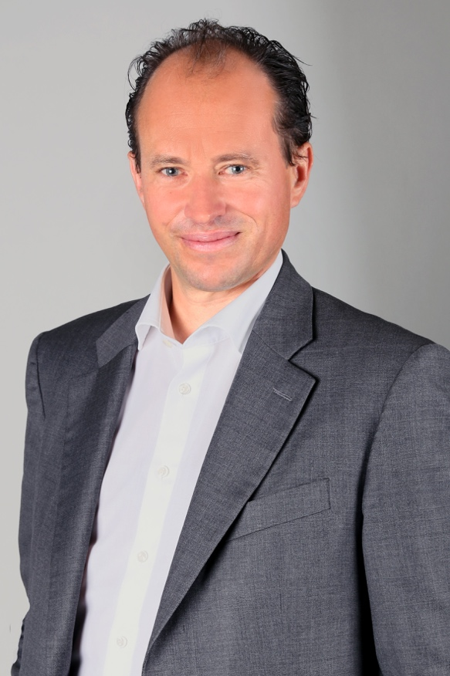 | Abb. 1 Stefan Kuhn, Geschäftsführer der Kuhn Holding und Eigentümervertreter der EMCO GmbH  „Wir stehen als Eigentümer zu 100 Prozent hinter EMCO und dem Standort Hallein mit seinen Mitarbeiterinnen und Mitarbeitern. Die konsequente Restrukturierung ist darauf ausgerichtet, unsere Wettbewerbsfähigkeit und damit zahlreiche Arbeitsplätze langfristig zu sichern. Wir übernehmen auch in schwierigen Zeiten Verantwortung für Menschen und Region.“  Fotocredit: EMCO GmbH
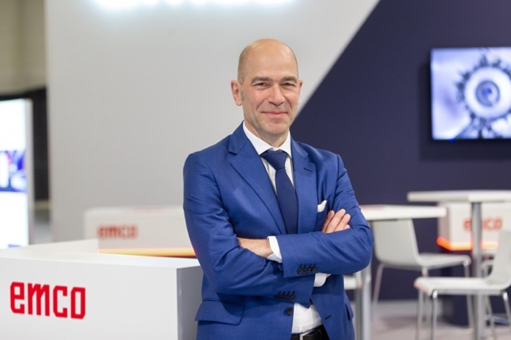 | Abb. 2 Dr. Markus Nolte, Geschäftsführer EMCO GmbH  „Die derzeitigen Rahmenbedingungen gleichen dem perfekten Sturm – Kaufzurückhaltung unserer Kunden trifft auf massive Kostensteigerungen. Dennoch sehen wir uns auf dem richtigen Weg. Eigentümer, Geschäftsleitung, Betriebsrat und Belegschaft ziehen an einem Strang. Die Unterstützung durch Dr. Tostmann gibt uns die Sicherheit, notwendige Restrukturierungen zusätzlich zum Tagesgeschäft schultern zu können.“  Fotocredit: EMCO GmbH
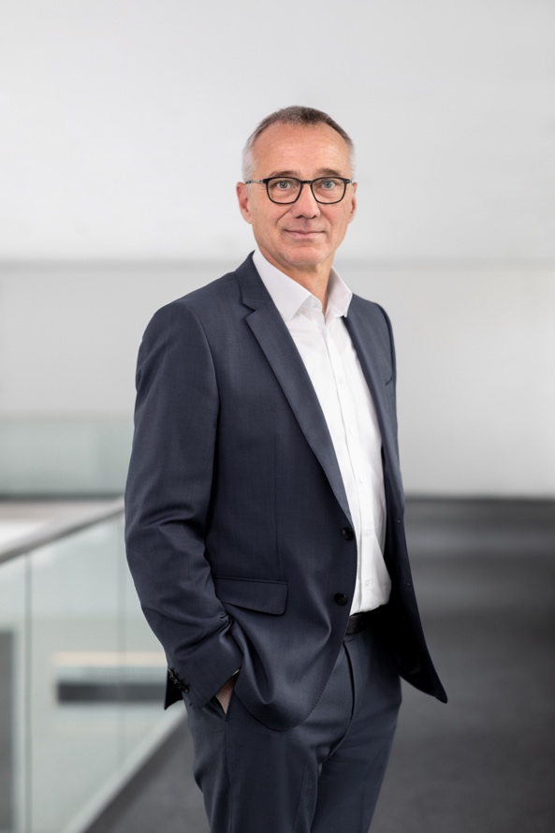 | Abb. 3 Dr. Andreas Tostmann, CEO Lynius / Executive Advisor  „EMCO hat absolute Spitzenprodukte, eine hochqualifizierte Belegschaft und die besten Voraussetzungen für eine erfolgreiche Zukunft. Nun gilt es die Kostenstrukturen konsequent an die Marktgegebenheiten anzupassen und Synergien bestmöglich zu nutzen, damit das Unternehmen auch unter schwierigen Bedingungen ausgeglichen bilanzieren kann und zum notwendigen Wachstum zurückfindet.“  Fotocredit: Andreas Tostmann
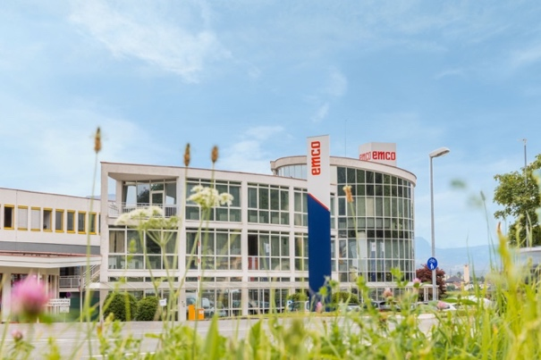 | Abb. 4 Standort EMCO in Hallein  Die EMCO GmbH ist in Hallein ansässig und zählt zu den führenden Werkzeugmaschinenherstellern in Europa.  Fotocredit: EMCO GmbH
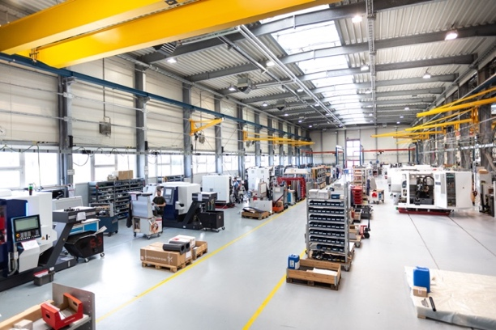 | Abb. 5 Produktion EMCO in Hallein  EMCO steht für individuelle, automatisierte Komplettlösungen, sowohl für Drehen als auch Fräsen.  Fotocredit: EMCO GmbH

Pressekontakt:
plenos – Agentur für Kommunikation
Mag. Veit Salentinig, Geschäftsführer
veit.salentinig@plenos.at
+43 676 83786217
www.plenos.at

